浙江大学

**物 理 实 验 报 告**

**实验名称： 整流滤波电路实验**

**指导教师： 厉位阳**

专业： 竺可桢学院混合班

班级： 混合1903班

姓名： 徐圣泽

学号： 3190102721

实验日期: 4 月 17 日 星期 五 下午

1. 实验目的
2. 探究二极管伏安特性及原理；
3. 了解交流电的工作原理和相关物理量；
4. 了解整流滤波电路的工作原理；

4、进一步加深对电学实验的认识和理解。

1. 实验内容
2. 测量二极管的伏安特性曲线；
3. 根据二极管伏安特性相关数据求解玻尔兹曼常数值；

3、观察和测量全波整流滤波电路中输入输出电压；

4、观察和测量半波整流滤波电路中输入输电出电压。

1. 实验原理
2. 二极管伏安特性

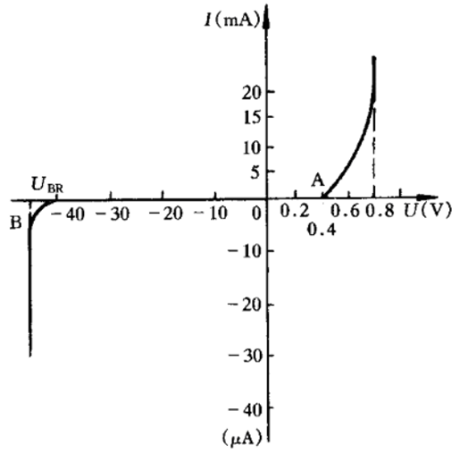二极管具有单向导电性，二极管的伏安特性曲线如图所示。

**正向特性**：u>0的部分称为正向特性。在二极管加有正向电压，当电压值较小时，电流极小；当电压超过0.6V时，电流开始按指数规律增大，通常称此为二极管的开启电压；当电压达到约0.7V时，二极管处于完全导通状态，通常称此电压为二极管的导通电压，用符号UD表示。

**反向特性**：u<0的部分称为反向特性。对于锗二极管，开启电压为0.2V，导通电压UD约为0.3V。在二极管加有反向电压，当电压值较小时，电流极小，其电流值为反向饱和电流IS。

**反向击穿**：当反向电压超过某个值时，电流开始急剧增大，称之为反向击穿，称此电压为二极管的反向击穿电压，用符号UBR表示。不同型号的二极管的击穿电压UBR值差别很大，从几十伏到几千伏。

正向连接时，二极管内阻相对较少，用外接法；反向连接时，二极管内阻大，用内接法。

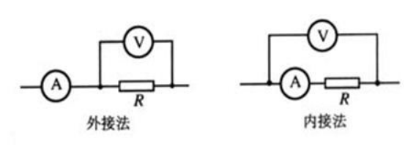测量的过程中，正向特性满足公式，故利用测得的多组数据做差得到，化简得到玻尔兹曼常量的表达式为。

1. 交流电

正弦交流电的表达式为，平均电压，有效电压为。

1. 整流和滤波

整流电路的作用是把交流电转换成直流电，严格地讲是单方向大脉动直流电。而滤波电路的作用是把大脉动直流电处理成平滑的脉动小的直流电。

半波整流只利用了交流电半个周期的正弦信号，而全波整流为了提高整流效率，使交流电的正负半周信号都被利用。

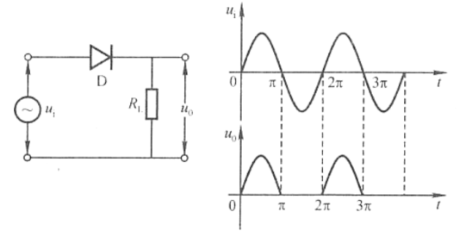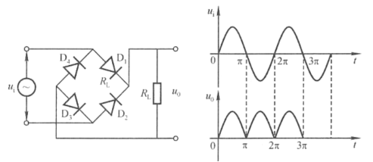

上图分别是半波、全波整流电路及其波形图。

1. 实验仪器

直流电源、滑动变阻器、单刀开关、电压表、电流表、微安表、待测二极管、示波器、信号发生器、数字万用表以及表笔、1标准电阻、1.5电容、整流箱、整流二极管、全波整流实验箱、半波整流实验箱。

1. 实验原始数据记录
2. **二极管伏安特性研究实验**

①测量二极管正向伏安特性曲线。

准备工作：按照电路图连接好电路，选择电压源电压为3V左右，电压电流表选择合适量程并调零，将滑动变阻器调到最大位置。

具体实验过程：闭合开关，调节滑动变阻器阻值，电压表读数为0.50~0.90V之间时记录下二极管上的电压和流过的电流值，记录于下表。

|  |  |  |  |  |  |
| --- | --- | --- | --- | --- | --- |
| 前10组 | | | 后10组 | | |
| 序号 | 电压(V) | 电流(mA) | 序号 | 电压(V) | 电流(mA) |
| 1 | 0.52 | 0.00 | 11 | 0.72 | 0.30 |
| 2 | 0.54 | 0.00 | 12 | 0.74 | 0.50 |
| 3 | 0.56 | 0.00 | 13 | 0.76 | 1.25 |
| 4 | 0.58 | 0.00 | 14 | 0.78 | 2.2 |
| 5 | 0.60 | 0.00 | 15 | 0.80 | 5.0 |
| 6 | 0.62 | 0.00 | 16 | 0.82 | 13.6 |
| 7 | 0.64 | 0.01 | 17 | 0.84 | 33.2 |
| 8 | 0.66 | 0.02 | 18 | 0.86 | 69.0 |
| 9 | 0.68 | 0.05 | 19 | 0.88 | 123.0 |
| 10 | 0.70 | 0.15 | 20 | 0.90 | 266.0 |

表1 二极管正向数据记录

②测量二极管反向伏安特性曲线

选择微安表100μA挡，电压表7.5V档，将两电表调零，将滑动变阻器调到最大位置。

测量二极管上所加的电压值从0～5.0V之间，每隔0.5V测量一组数据，记下相应的电压值和电流值。

|  |  |  |
| --- | --- | --- |
| 序号 | 电压(V) | 电流(μA) |
| 1 | 0.5 | 0.0 |
| 2 | 1.0 | 0.0 |
| 3 | 1.5 | 0.1 |
| 4 | 2.0 | 0.2 |
| 5 | 2.5 | 1.1 |
| 6 | 3.0 | 4.4 |
| 7 | 3.5 | 14.6 |
| 8 | 4.0 | 43.0 |
| 9 | 4.5 | 130.0 |
| 10 | 5.0 | 346.0 |

表2 二极管反向数据记录

1. **全波整流实验**

实验要求：

按照选择的要求，调节信号发生器的AMPL旋钮，使信号发生器输出信号的峰峰值等于数据表格中要求的数值（**9.1V**）

在不接滤波电容的情况下，使用示波器和数字万用表分别测得整流信号的幅值为**4.5V**和**3.78V**

接入滤波电容，再次使用示波器和数字万用表分别测得滤波后的整流信号的幅值和有效值为**4.5V**和**3.19V**

|  |  |  |  |
| --- | --- | --- | --- |
| 滤波前 | | 滤波后 | |
| 幅值 | 有效值 | 幅值 | 有效值 |
| 4.5V | 3.78V | 4.5V | 3.19V |
|  | |  | |

表3 全波整流实验记录

实验截图

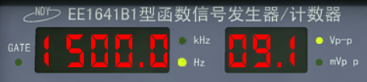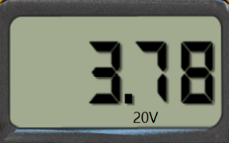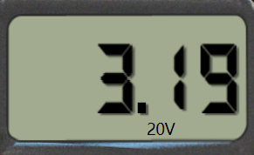

上图分别为实验要求电压峰峰值，全波整流前后的有效值。

**（三）半波整流实验**

按照选择的要求，调节信号发生器的AMPL旋钮，使信号发生器输出信号的峰峰值等于数据表格中要求的数值（**6.5V**）

在不接滤波电容的情况下，使用示波器和数字万用表分别测得整流信号的幅值为**3.40V**和**2.20V**

接入滤波电容，再次使用示波器和数字万用表分别测得滤波后的整流信号的幅值和有效值为**3.40V**和**1.14V**

|  |  |  |  |
| --- | --- | --- | --- |
| 滤波前 | | 滤波后 | |
| 幅值 | 有效值 | 幅值 | 有效值 |
| 3.4V | 2.20V | 3.4V | 1.14V |
|  | |  | |

表4 半波整流实验记录

实验截图

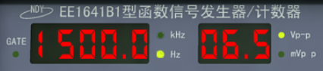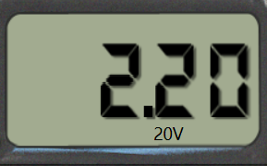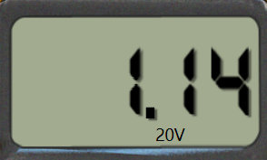

上图分别为实验要求电压峰峰值，半波整流前后的有效值。

1. 实验数据处理和结果分析
2. 二极管伏安特性曲线

**①计算玻尔兹曼常量**

从实验数据记录可以看出，从第六组数据开始，电流开始发生比较明显的变化，

因此选取上表中记录的第7至第20组数据，两两配对，根据公式计算玻尔兹曼常量。

玻尔兹曼常量计算公式为，代入数据得到由7组计算出来的玻尔兹曼常量值，记录于下表：

|  |  |
| --- | --- |
| 配对组 | 玻尔兹曼常量（J/K） |
| 7-14 |  |
| 8-15 |  |
| 9-16 |  |
| 10-17 |  |
| 11-18 |  |
| 12-19 |  |
| 13-20 |  |

计算得到平均值，这与理论值非常接近。

**②绘制伏安特性曲线**

经过实验发现，当电压小于0.6V，电流不发生变化几乎为0；在0.6V之后，开始逐渐发生变化，这也符合原理中叙述的“死区”概念。因此本部分选取0.6V~0.8V的数据，作出二极管正向伏安特性曲线。

从上图可以看出，二极管正向伏安特性曲线中，I与U的关系符合指数增长的关系，符合公式描述。

加入二极管正向接入时电压为0.5V~0.6V和0.8V~0.9V测得的数据，得到下图曲线，发现仍符合指数增长规律

由二极管负向接入电路时测量的数据画出下图曲线：

上图符合原理中的叙述，开启电压为0.2V，导通电压UD约为0.3V。

1. 实验心得

思考题

·整流、滤波的主要目的是什么?

将交流电转换成脉动的直流电，将直流电中的交流成分去掉将纯净的直流供给负载。

·要将220v 50Hz的电网电压变成脉动较小的6v 直流电压，需要什么元件?

变压器、整流桥、电解电容

心得体会

在本次整流滤波电路实验中，我大致完成了实验内容，达到了实验目的。

在本次实验的过程中，我了解了二极管伏安特性的原理，关于“正向特性”“反向特性”“反向击穿”等概念都有了一定的认识。关于正弦交流电的各项数据，我不再停留在高中时只是简单地记住公式程度，而对其背后的原理有了更加深刻的认识，同时也在实验原理的学习过程中明白了“平均值”和“有效值”的表达式由来。

“整流”和“滤波”的有关知识点在高中的学习过程中也有所涉及，但并未深入，因此这次实验的学习也有一些“似曾相识”的感觉，但是更加深入，学习了一些新的物理学知识，巩固了已有的知识。

目前学期至半，在这半个学期的物理实验的学习过程中，进行了各个方面的实验，尤其是力学和电学。这次整流滤波电路实验，有助于我对电学实验的进一步认识，为日后更加深入的实验学习打下了基础。